***Штриховка и печатанье букв***

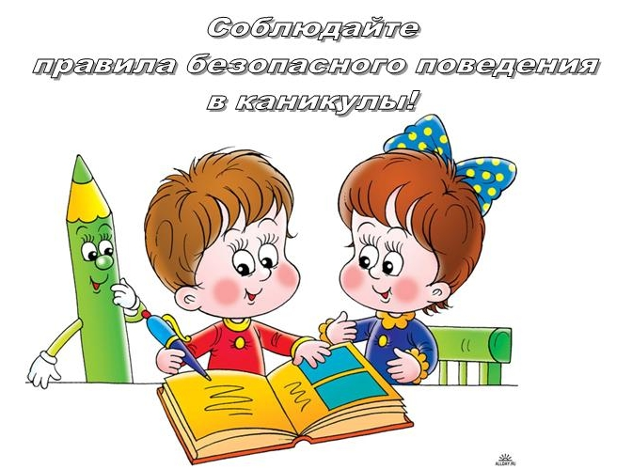

Усвоение навыка письма является сложным и длительным процессом. В школе детям надо одновременно освоить графические и орфографические навыки. Это требует серьёзных усилий и напряжения. Штриховка и печатание букв может значительно развить и подготовить руку к написанию букв и освоению каллиграфии.

В печатание много общего с письмом: в процессе печатания и письма формируется учебная поза будущего школьника, он овладевает графическими умениями, учится точно соизмерять движения руки, подчинять их зрительному контролю, регулировать движения руки в соответствии со словом педагога. В ходе освоения печатания букв происходит правильное взаимодействие между восприятием звука и буквы – его графическим изображением, начертанием.

Кроме того, поза ребёнка за столом, положение руки, тетради, некоторый характер движений руки и карандаша те же, что и при письме в школе, но есть и существенные отличия письменной буквы от печатной. И всё же, некоторые правила схожи, а именно:

* Стол и стул должны соответствовать росту ребёнка. Спина должна быть прямой, плечи на одной высоте. Грудь не касается стола. Ноги согнуты под прямым углом, опираются всей стопой на пол или

подставку.

* Локти и кисти рук лежат на столе.
* Кисть правой руки повёрнута книзу с опорой на мизинец.
* Карандаш удерживается большим, указательным и средним пальцами. Карандаш следует держать на левой стороне среднего пальца правой руки. Большой палец поддерживает карандаш слева, а указательный сверху. Безымянный палец и мизинец внутри ладони. Пальцы располагаются довольно близко к отточенному концу карандаша; конец карандаша должен быть направлен в плечо ребёнка.
* Тетрадь лежит с наклоном, угол направлен в середину груди ребёнка.
* Линии (в детском саду) ведут вниз с нажимом, вверх без нажима.
* Движения руки строго ограничены.

Не спешите переходить к печатанью текста. Буква лучше запомнится, если вы

организуете разнообразную работу с нею:

1. Найдите букву среди других в кассе букв. Выложите букву из имеющихся

элементов.

1. Вырежьте букву.

3. Выложите букву из мозаики, из палочек, если это возможно.

4. Покажите букву ниточками на фланели или наждачной бумаги.

5. Обведите пальцем контур буквы.

6. Найдите букву в печатных текстах.

7. Допишите недостающие элементы буквы.

8. Вырежьте букву из цветной бумаги и наклейте её в тетрадь.

9. Изготовьте букву из природного материала.

Изготовление игрушек, поделок из природного материала – труд кропотливый, но интересный и приятный. А если смастерить букву?! Этот процесс для ребёнка будет необычный и познавательный. Изготовление буквы из природного материала расширяет представления детей об окружающем мире, развивает внимание, любознательность, совершенствует сенсомоторику – согласованность в работе глаза и руки, координацию движений, их точность.

Таким образом, этот вид работы способствует не только моторному, но и

умственному развитию.

В поделках можно использовать хвою, орехи, жёлуди, кору, ветки, листья, семена деревьев, солому, птичьи перья, ракушки и многое другое.

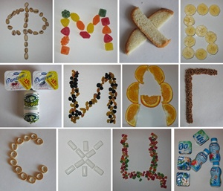

Особое место отводится подготовительному периоду. Рисование, лепка,

аппликация, конструирование, различные виды ручного труда, пальчиковые игры, штриховка – вот эффективные пути подготовки руки ребёнка к письму.

Прежде чем начать штриховку, дети обводят, «обследуют» контур предмета карандашом или ручкой, которые держат как при письме, а не при рисовании.

Они производят движения рукой, необходимые для развития всего двигательного аппарата руки. Ребёнок не чувствует усталости, хотя рука совершает те же мускульные сокращения, что и при письме, но делает это свободно, поэтому гигиенические правила письма усваиваются легче.

**Письмо** – особая графическая деятельность, и овладеть ею можно только в процессе графических упражнений. Специально подобранные упражнения будут способствовать совершенствованию у ребёнка координации движений, научат ориентироваться в пространстве и чувствовать ритм, разовьют руку – то есть дадут ему всё, что необходимо для успешного овладения этим сложным навыком.